Fachtage, Kinderuni, Schnupperstudium – rund 1.700 Studieninteressierte nahmen 2023 bei den Veranstaltungen auf dem Campus teil
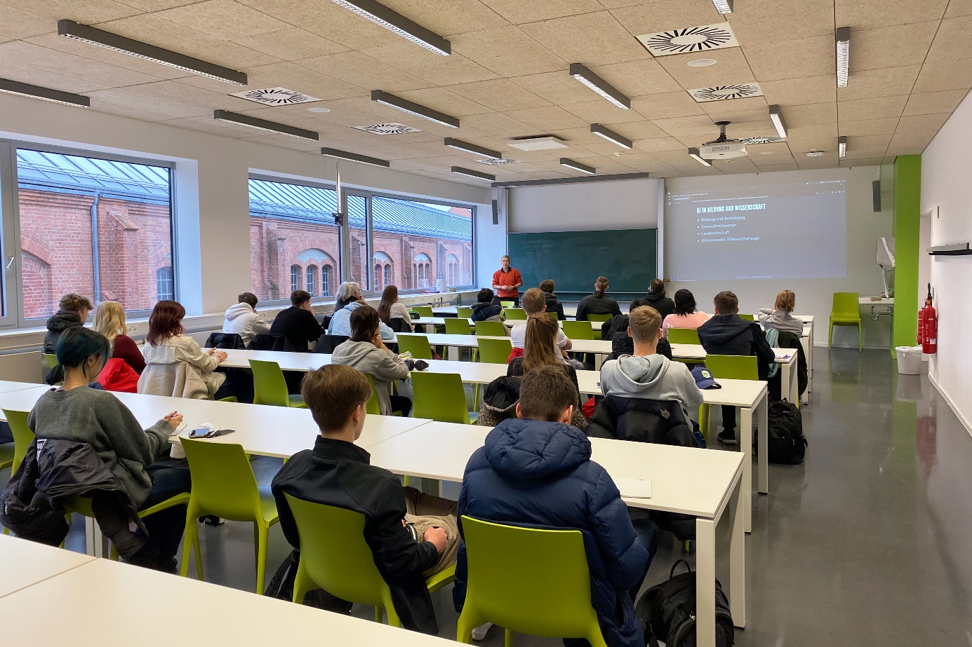
Bildunterschrift: Studienluft schnuppern wollten 2023 bei ausgewählten Formaten der Studienorientierung auf dem Campus der TH Wildau rund 1.700 Studieninteressierte – wie hier Schülerinnen und Schüler beim Fachtag Informatik.
Bilder: Mareike Rammelt / TH Wildau
Subheadline: Studienorientierung
Teaser: Studium ja oder nein? Welcher Studiengang passt zu mir? Um Antworten auf diese Fragen zu finden, bietet die Studienorientierung der TH Wildau speziell für Schülerinnen und Schüler verschiedene Formate, darunter Events auf dem Campus: 2023 informierten sich bei Fachtagen, Kinderuni und Schnupperstudium rund 1.700 Studieninteressierte. Darüber hinaus erhielten bei Messen, Schulbesuchen, individuellen Beratungen und Infoveranstaltungen für Schulklassen auf dem Campus weitere Studieninteressierte wichtige Tipps rund ums Studium.
Wer sich heutzutage für ein Studium entscheidet, hat bei der Fülle an Studiengängen die Qual der Wahl. Viele fragen sich auch, ob ein Studium überhaupt der richtige Weg für sie ist. Die Studienorientierung der Technischen Hochschule Wildau (TH Wildau) unterstützt Schülerinnen und Schüler sowie an hochschulischer Weiterbildung und berufsbegleitenden sowie dualen Studiengängen Interessierte bei der Entscheidungsfindung. Angesiedelt am Zentrum für Hochschulkommunikation hilft das Team bei individuellen Fragen und gibt Tipps rund um das Studium. Im vergangenen Jahr begrüßte das Team bei Fachtagen, Kinderuni und Schnupperstudium rund 1.700 Studieninteressierte auf dem Campus der Hochschule. Darüber hinaus informierte es im Laufe des Jahres zahlreiche Schülerinnen und Schüler bei Schulbesuchen, beim deutschlandweitern Zukunftstag für Mädchen und Jungen, bei individuellen Beratungsgesprächen und Praktika, bei Infoveranstaltungen für Schulklassen auf dem Wildauer Campus sowie bei Messen zur Aus- und Weiterbildung. Die Formate der Studienorientierung der TH Wildau sind vielfältig und richten sich an unterschiedliche Altersgruppen – nachfolgend ein Auszug:
Die Fachtage: Studienorientierung im Klassenverbund
Die Fachtage der TH Wildau richten sich an Schülerinnen und Schüler ab der Klassenstufe 10. Jährlich finden drei Fachtage zu unterschiedlichen Themenschwerpunkten statt: der Fachtag Informatik, der Fachtag Technik und Naturwissenschaften und der Fachtag Wirtschaft und Verwaltung. In spannenden Workshops und Vorlesungen erhalten die Teilnehmenden vielfältige Einblicke in das jeweilige Themengebiet. Die Anmeldungen erfolgen über das Lehrpersonal der interessierten Schulen. Über 550 Schülerinnen und Schüler waren 2023 vor Ort und konnten aus verschiedenen Angeboten zwei favorisierte Themen wählen.
Die Kinderuni: Kindgerechte Vorlesungen ab der 2. Klasse
Das Format der Kinderuniversität bringt Schülerinnen und Schüler von der 2. bis zur 6. Klasse auf kindgerechte Art und Weise mit wissenschaftlichen Themen in Berührung. Was ist Schwerkraft, welche Rechte haben Kinder, wie kommt das Spielzeug ins Überraschungsei? Diese und andere Fragen beantworten Dozierende der TH Wildau an verschiedenen Terminen von Oktober bis Dezember – begleitet durch unterhaltsame Musik und spannende Experimente. Beteiligungen und neugierige Fragen der Kinder sind ausdrücklich erwünscht. Rund 1.000 Kinder waren 2023 dabei.
Das Schnupperstudium: Studienluft schnuppern in den Herbstferien
Während der Herbstferien bietet die Hochschule das Schnupperstudium an. Studieninteressierte können ein oder zwei Wochen die Bachelor-, Master- oder berufsbegleitenden Studiengänge der TH Wildau kennenlernen und echte Studienluft schnuppern. In Vorlesungen, Workshops und Laborübungen sind die Teilnehmenden live dabei und können mit Studierenden und Dozierenden der TH Wildau ins Gespräch kommen. Rund 120 Studieninteressierte nutzten das Angebot im vergangenen Jahr.
„Mit unseren vielfältigen Formaten wollen wir Studieninteressierte verschiedener Altersgruppen an das Thema Studium heranführen, ihnen Entscheidungshilfen bieten und natürlich für unsere Hochschule und unsere Studiengänge begeistern. Es ist immer wieder schön, wenn wir Teilnehmende unserer Veranstaltungen später auf dem Campus als neue Studierende wiedersehen. Das ist eine tolle Belohnung unserer Arbeit“, so Fabian Kießlich vom Team der Studienorientierung der TH Wildau.
Bevorstehende Termine im ersten Halbjahr 2024
Der nächste Fachtag findet am 30. Januar 2024 zum Themenschwerpunkt Informatik statt. Anmeldungen sind unter www.th-wildau.de/fachtag-informatik möglich.
Der traditionelle Hochschulinformationstag der TH Wildau findet am 1. Juni 2024 von 10 bis 15 Uhr auf dem Campus statt.
Weiterführende Informationen
Die Studienorientierung der TH Wildau: www.th-wildau.de/studienorientierung
Informationen zu den Fachtagen der TH Wildau: www.th-wildau.de/fachtage
Informationen zur Kinderuniversität der TH Wildau: www.th-wildau.de/kinderuni
Informationen zum Schnupperstudium der TH Wildau: www.th-wildau.de/schnupperstudium

Fachliche Ansprechpersonen TH Wildau:
Studienorientierung
Fabian Kießlich / Dr. Andreas Preiß / Desiree Grienitz /
Larissa Wille-Friel / Susanne Dettmann
TH Wildau
Hochschulring 1, 15745 Wildau
Tel.: +49 3375 / 508 688
E-Mail: studienorientierung@th-wildau.de

Fachtage
Larissa Wille-Friel / Juliane Bönisch
TH Wildau
Hochschulring 1, 15745 Wildau
Tel.: +49 3375 508 144 / -444
E-Mail: fachtag@th-wildau.de

Kinderuniversität
Larissa Wille-Friel
TH Wildau
Hochschulring 1, 15745 Wildau
Tel.: +49 3375 508 144
E-Mail: kinderuni@th-wildau.de

Schnupperstudium
Desiree Grienitz
TH Wildau
Hochschulring 1, 15745 Wildau
Tel.: +49 3375 508 474
E-Mail: schuelerlabor@th-wildau.de

Ansprechpersonen Externe Kommunikation TH Wildau:
Mike Lange / Mareike Rammelt
TH Wildau
Hochschulring 1, 15745 Wildau
Tel. +49 (0)3375 508 211 / -669
E-Mail: presse@th-wildau.de

